在中国诗美丽的园圃中，怒放着长开不谢、芳香四溢的许多优秀之花，这些优秀之花被人们习惯称为名言佳句或清词丽句，它们常常是中国诗的传神之笔，点睛之处，往往成为“诗眼”“词眼”。这些佳句，寓丰富于单纯，寄深意于一瞬，以一概万，高度集中，一言胜千万语，一句传千万年。它们像黑夜中的星月，似沙漠里的绿洲，如旷原中的清流，若大海上的白帆，是诗篇彩缎上点缀着的明珠；它们闪耀着智慧的火花，放射出哲理的光芒，句凝情浓，字炼理深，使人百读不厌，令人过目不忘，而且引人无限遐想，给人生活启迪。这就是中国诗之美。

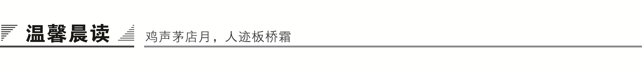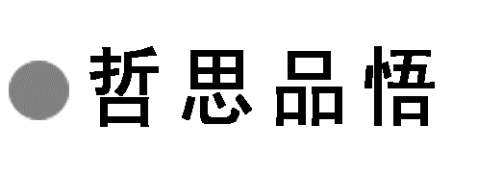

对　诗

一位著名的诗作家在台上讲话，台下突然有人冷笑道：“什么著名诗作家？哼！我看作品都是抄袭、找枪手写的。”

众人惊讶，问他有何根据？

他一脸得意地说：“这个容易，让他现场和我即兴对诗一首，如果他对不上来，那就不用我说了，哈哈……”说完他故意仰首大笑。

众人的目光都转向诗作家，只见他从容地微笑道：“我不和你比。”

这人立刻讥笑道：“哼！你怕了吧！”

“是的！我非常害怕！”诗作家说，“因为如果我和你对诗，不管你作没作出诗来，你都会因此成名，而我却会被人耻笑和小人一般见识。而且我在这里还要奉劝你几句，要成名拿出真本事来，借着别人的名想走捷径，只能离成功越来越远！”

一番话说得这人的脸一阵青一阵白，在众人的嘲笑中灰溜溜地走了。

微感言：

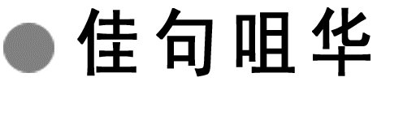

钱钟书格言

1．人生的刺，就在这里，留恋着不肯快走的，偏是你所不留恋的东西。

2．据说每个人需要一面镜子，可以常常自照，知道自己是个什么东西。不过，能自知的人根本不用照镜子；不自知的东西，照了镜子也没有用。

3．人生据说是一部大书。假使人生真是这样，那么，我们一大半作者只能算是书评家，具有书评家的本领，无须看得几页书，议论早已发了一大堆，书评一篇写完交卷。

4．忠厚老实人的恶毒，像饭里的砂砾或者出骨鱼片里未净的刺，会给人一种不期待的伤痛。

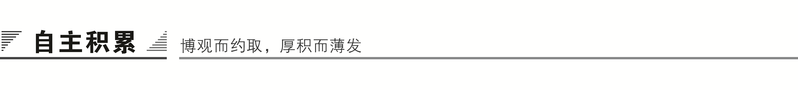

一、作者视窗

他没有叱咤风云的权势，也没有惊险神奇的经历，甚至没有“大师”“权威”的气势与派头，有的只是“叫驴拉磨”般的读书精神和学问修养。他博学多能，用他的满腹才华和生花妙笔为我们提供最好的精神产品和知识财富。他是平凡的，不平凡的是他的学问与成就，更不平凡的是他甘于寂寞、淡泊自守的精神！他就是中西文化研究泰斗、文化奇人钱钟书。

【注】　钱钟书(1910—1998)，字默存，江苏无锡人。1932年在清华结识杨绛，次年毕业，赴上海光华大学执教。1935年，与杨绛完婚，然后同赴英国留学。两年以后，获博士学位。之后随杨绛赴法国巴黎大学从事研究。1938年，

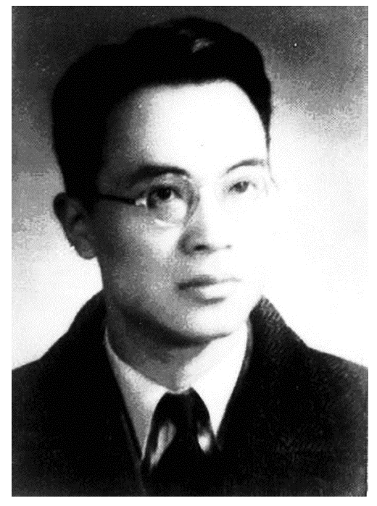

被清华大学破例聘为教授，次年转赴国立蓝田师范学院任英文系主任。1941年，珍珠港事件爆发，被困上海，任教于震旦女子文理学校。抗战结束后，任上海暨南大学外文系教授兼南京中央图书馆英文馆刊《书林季刊》编辑。1949年，回到清华任教，1966年，文化大革命爆发，受到冲击，被派往河南“五七干校”。1982年起担任中国社科院副院长、院特邀顾问；1998年，在北京逝世。我国现代文学研究家、作家、文学史家和古典文学研究家。“当代第一博学鸿儒。”(夏志清)“我觉得有两种文人：一种是思想型的文人，一种是学者型的文人。钱钟书是属于后者的。”(刘川鄂)

作品有：散文集《写在人生边上》，短篇小说集《人·兽·鬼》，长篇小说《围城》，学术著作《宋诗选注》《谈艺录》《管锥编》《七缀集》等。

二、写作背景

本文发表于1945年12月，收入《钱钟书散文》(浙江文艺出版社1997年版)。原稿为英文，是他1945年12月6日在上海对美国人的演讲，后译为中文。本文主要讲解了中国诗与西方诗在形式方面的不同，以及对待中国诗歌和研究中国诗歌的正确态度。既批评了中国人由于某些幻觉而对本土文化的妄自尊大，又毫不留情地横扫了西方人由于无知而以欧美文化为中心的偏见。

三、基础梳理

1．给加点的字注音

(1)单音字

①精髓(suǐ)　　②一蹴而至(cù)　　③譬如(pì)

④梵文(fàn) ⑤颦蹙(pín cù) ⑥轻鸢(yuān)

⑦犬吠(fèi) ⑧狡黠(xiá) ⑨无垠(yín)

(2)多音字

①槛　　　　　　②撩

③数 ④咽

2．辨形组词

① ②

③ ④

3．成语积累

【识记】

(1)一蹴而至：踏一步就成功，形容事情轻而易举，一下子就能完成。

(2)数见不鲜：经常看见，并不新奇，也说屡见不鲜。

(3)自相矛盾：比喻一个人说话、行动前后抵触，不一致。

(4)轻鸢剪掠：原意是指像轻盈的老鹰掠过天空。比喻简短轻灵。

(5)回肠荡气：形容文章、乐曲等十分动人。

(6)凌风出尘：指品行高洁，超出一般人。

(7)拔木转石：拔下大树，转动巨石。形容力气极大。

(8)空中楼阁：指海市蜃楼，多用来比喻虚幻的事物或脱离实际的理论、计划等。

【运用】

下列加点的成语运用是否正确

(1)正在美国接受康复治疗的飞人刘翔伤口虽已愈合，但腿部肌肉出现萎缩情况，想出战今年的辽宁全运会，几乎不可能，四连冠更成空中楼阁。(　　)

(2)近年来，银行信用卡遭盗刷现象数见不鲜。通过网络等手段盗取持卡人信息以及刷卡消费时录取信用卡信息，成为目前常见的犯罪手段。(　　)

(3)2013年1月4日下午，记者来到中国康复研究中心采访了张丽莉老师，她的回答回肠荡气，“希望我们‘教育强国’的理念能够真正得以实现”。(　　)

(4)杨伟带领研发团队，克服了许多难以想象的困难，终于一蹴而就，让我国的第一款隐身战机歼－20飞上蓝天。(　　)

答案　(1)正确。　(2)正确。　(3)错误。与语意不符。　(4)错误。与“克服了许多难以想象的困难”矛盾。

4．近义词辨析

(1)情调·情趣

辨析：“情调”指情趣格调；“情趣”指性情志趣或情调趣味。

运用：①白色的服装加上阳光的温暖色调和环境为寒冷的冬季增添了一份别样的________。

②尽管当日细雨蒙蒙，但前来赏杏的游客依旧络绎不绝，细雨中的银杏别有一番独到________，令人流连忘返。

答案　①情调　②情趣

(2)熟悉·熟习

辨析：“熟悉”指知道得清楚、详细；“熟习”指(对某种技术或学问)学习得很熟练或了解得很深刻。

运用：我对张立很________，不但因为他对电脑操作技术很________，而且乐于助人。

答案　熟悉　熟习

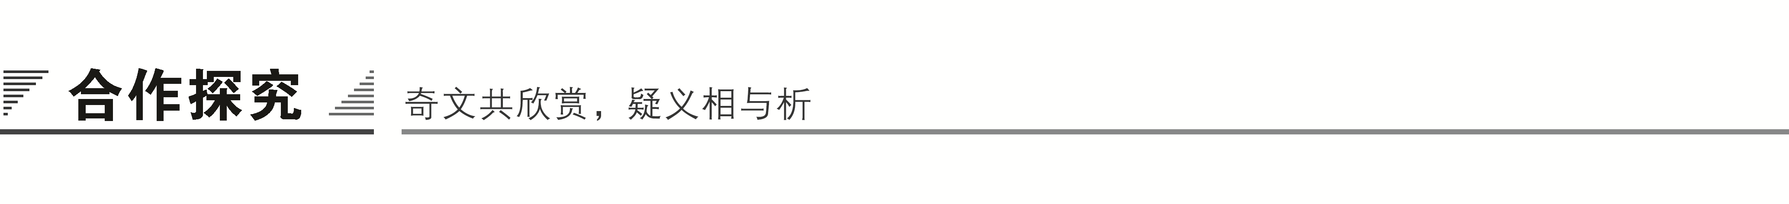

一、文本助读

《谈中国诗》以幽默睿智的语言，通过中西诗歌的对比，形象地阐述了中国诗歌的特征——含蓄蕴藉，富于暗示。同时谈了“中西诗不但内容常相同，并且作风也往往暗合”，对“那些谈中西本位文化的人”进行了有力的批评。文中渗透着作者深刻的文化心理和强烈的理性精神，也表达了作者对中国诗歌文化的热爱和崇尚之情。

【结构图示】

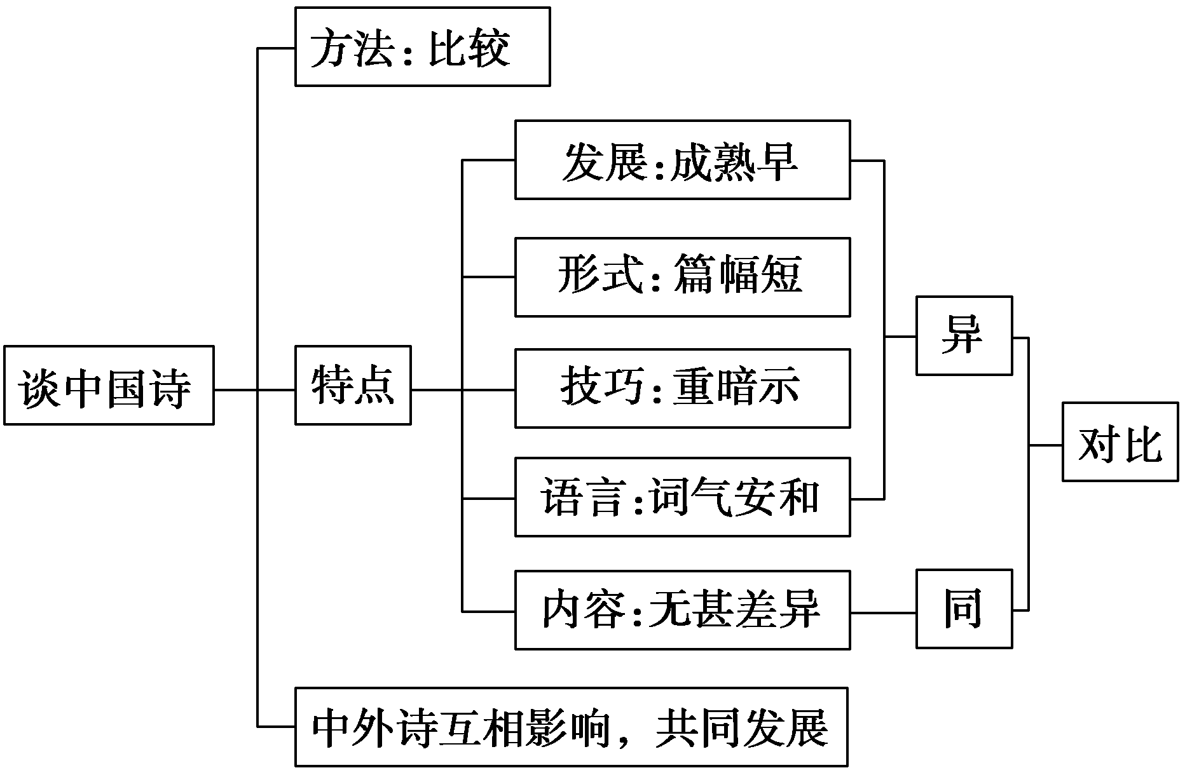

二、小组合作

1．与西方诗歌相比，中国诗具有什么样的特点？

答：

答案　第一，中国先有抒情诗，并“一蹴而至崇高的境界，以后就缺乏变化，而且逐渐腐化”。西方诗歌的发展是先有史诗，然后有戏剧诗，最后才有抒情诗。纯粹的抒情诗的精髓和峰极，在中国诗里出现得异常之早，这种“早熟”的代价是“早衰”，以至于影响了中国诗歌的健康发展。

第二，中国诗讲究篇幅短小，“诗体”适配“诗心”的需要。西方也有人主张诗的篇幅越短越好，但他们所谓的“短”的标准比我们所说的“短”要长得多。中国诗追求在简短的篇幅中包含深远的意味。

第三，中国诗富于暗示性，西方读者最看重中国诗的这一特征。中国诗的旨趣往往在字面以外，字面不过起诱发和影射作用，诗句的可涵咏价值是很高的。

第四，中国诗“笔力轻淡，词气安和”。中国也有“厚重的诗”，但比起西方诗来，还是轻柔得多。作者强调，中国诗并没有特别“中国的”地方，中国诗里有所谓“西洋的”品质，西洋诗里也有所谓“中国的”成分。总之，诗歌的本质特征在不同国别的诗歌作品中是共同的。

2．第2段中，“中国诗是早熟的。早熟的代价是早衰”。其中“早熟”和“早衰”分别指什么？分析作者说这一句话的理由。为证明这一观点作者采用了什么论证方法？

答：

答案　(1)“早熟”是指“纯粹的抒情诗的精髓和峰极，在中国诗里出现得异常之早”；“早衰”是指“中国诗一蹴而至崇高的境界，以后就缺乏变化，而且逐渐腐化”。

(2)理由

外国诗：史诗—戏剧诗—抒情诗

中国诗：抒情诗—戏剧诗

(3)论证方法

①类比论证：绘画、逻辑。

②举例论证：中国(唐代)诗歌“一蹴而至崇高的境界……腐化”。

③比喻论证：“中国的艺术和思想体构，往往是飘飘凌云的空中楼阁。”

3．第8段运用了许多精妙的比喻显示出作者特有的幽默和睿智，请说说它们的含意和作用。

|  |  |  |
| --- | --- | --- |
| 文本句 | 比喻句的含意 | 作用 |
| 我们不可轻信，好比我们不上“本店十大特色”那种商业广告的当一样。 | ① | ④ |
| 我们一切情感、理智……仿佛病人上了床，浪荡子回到家。出门旅行，目的还是要回家，否则不必牢记着旅途的印象。 | ② |
| 研究我们的诗准使诸位对本国的诗有更深的领会，正像诸位在中国的小住能增加诸位对本国的爱恋，觉得甜蜜的家乡因远征增添了甜蜜。 | ③ |

答案　①每逢这类人讲到中国文艺或思想的特色等等，我们不可轻信。②我们一切情感、理智和意志上的追求或企图不过是灵魂上对本国文化的依恋。③研究我们的诗准使诸位对本国的诗有更深的体会。④这些比喻来自生活，通俗易懂，用来解释抽象的道理，让人读后有豁然开朗之感！

三、师生探究

1．在论述中国诗的特点时，作者把哪一个特点说得最为详细？为什么？

答：

答案　(1)作者把中国诗具有含蓄蕴藉，富于暗示的特点说得最详细。作者首先说中国诗“言有尽而意无穷”，言在意外，耐人寻味。接着说中国诗往往在无言中蕴含神秘；中国诗喜用疑问句发问引思，令人荡气回肠。

(2)之所以说得最详细，就是要给人一个整体的印象，因为中国诗含蓄凝练、晦涩难懂的特点是最出名的。

2．中国诗是一个深奥的问题，然而作者运用具体的例子和大量丰富生动的比喻，使文章“雅而不奥，俗而不庸”。揣摩下列句子，说说它们的含意和表达作用。

(1)所以，中国诗是早熟的。早熟的代价是早衰。中国诗一蹴而至崇高的境界，以后就缺乏变化，而且逐渐腐化。

答：

(2)中国的艺术和思想体构，往往是飘飘凌云的空中楼阁，这因为中国人聪明，流毒无穷的聪明。

答：

(3)中国诗是文艺欣赏里的闪电战，平均不过两三分钟。比了西洋的中篇诗，中国长诗也只是声韵里面的轻鸢剪掠。

答：

(4)可是中国诗的“比重”确低于西洋诗；好比蛛丝网之于钢丝网。西洋诗的音调像乐队合奏，而中国诗的音调比较单薄，只像吹着芦管。

答：

探究提示：比喻句，往往生动形象，内涵丰富。所以深受命题者青睐，是学习修辞的重点。怎样解读这类句子呢？

①寻找本体，解释比喻义。②联系语境，概括比喻义。③紧扣主旨，理解比喻义。④体会情感，感悟比喻义。

答案　(1)这几句话的本体不是一般意义上的“中国诗”，即不是指中国诗歌中的某一类作品或某位诗人的作品，而是指中国诗的发展特点。早熟，是指“纯粹的抒情诗的精髓和峰极，在中国诗里出现得异常之早”；早衰，是指“中国诗一蹴而至崇高的境界，以后就缺乏变化，而且逐渐腐化”(腐化，是对诗的思想内容和艺术价值而言的)。这几句话，借助比喻和比喻中的对比(“早熟”与“早衰”)，从诗歌发展的角度，简要地说明了中国诗的艺术特征和由此产生的负面影响。

(2)这个句子用“飘飘凌云的空中楼阁”巧妙地比喻了中国艺术和思想体构的“高”，也写出了它没有什么根基。

(3)这两句话里，作者用“闪电战”“轻鸢剪掠”形象地写出了阅读中国诗的“快”和中国诗的“短”。

(4)这一连串的比喻，使人很直观地了解作者要阐明的“中国诗笔力轻淡”这一观点。

3．有人认为课文最后一段是赘笔，你是怎么认为的？请简要说明理由。

答：

答案　这一段是不可或缺的。它是在做总结，得出文章的结论：“中国诗只是诗，它该是诗，比它是‘中国的’更重要”“中国诗里有所谓‘西洋的’品质，西洋诗里也有所谓‘中国的’成分”。指出中国诗与外国诗虽有具体特征的差别，但没有本质的不同，反对中西本位文化论。建议读者从比较文学的角度研究中国诗，从而深刻理解本国诗歌。

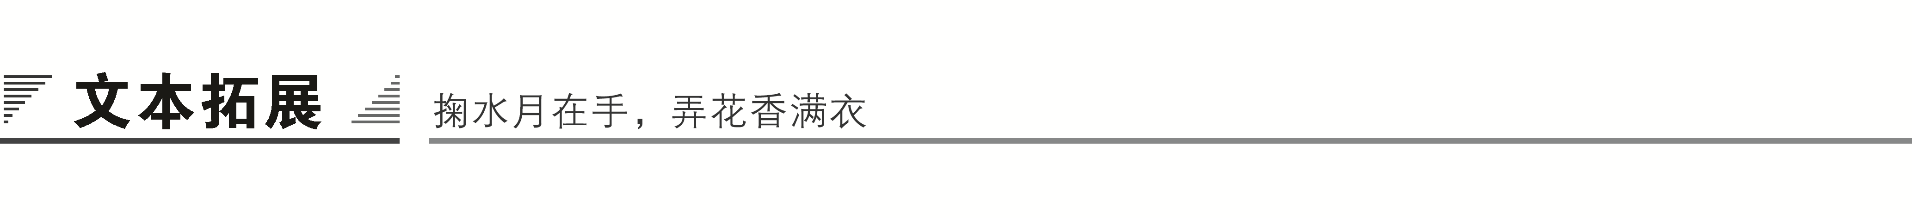

一、阅读延伸

唐诗如酒

有人说，唐诗是一幅工笔的花鸟，写意的山水，散透的人物画卷，灵气而耐看，将气质的华丽隐于朴素的文字之后，简约的表达，勾勒着耐人寻味的意境。

但我要说，唐诗是一罐酒，引天上来的黄河水，采楚国的香花美草，吸日月江河之精华，贯天山云海之气势，蘸几滴边塞征人的离泪，切几片少妇回首时眼波的忧愁，让贵妃素雅的纤手封装，包裹上宫廷的霓裳羽衣，然后洒上千树万树的梨花，埋在时间的尘土之下，千年后的今天，诗香熏得饮诗的人，酣睡不起。

历史远去了刀光剑影，时间销蚀着一切繁华，盛唐气象渐渐成为隐在人们心底的梦想，华美的诗句闪烁着大唐的光芒。卷帙浩繁的唐诗成为一个时代的缩影，诉说兴衰哀乐。在紧张的尘世生活中，选一个古典的黄昏或浪漫的春夜，独处僻静之隅，捧一本古籍，在清茗的氤氲烟气和书香之中，倾听那自远古而来却清晰的声音，让心也随同它飞越时间的沟壑。我们可以看到唐诗在马嵬坡下的长恨歌中哀悼，在成都草堂的茅草上飘扬，在长安酒家的杯盏中出售豪情，在浔阳江头琵琶女伤感的眼睛中停留，在霓裳羽衣舞的奢华中掠过，在哀鸿遍野的战场上空徘徊，在势拔五岳掩赤城的天姥山中漫步，在床前的明月光中结成细细的霜……唐诗是历史火化后珍贵的舍利子，闪着那一时代的强光。没有唐诗就没有盛唐，就没有中华诗词最亮丽的瑰宝。

可以想象，如果没有了张继“姑苏城外寒山寺，夜半钟声到客船”的意境，今天的寒山寺钟声将淡泊索然；如果没有了杜牧“烟笼寒水月笼纱，夜泊秦淮近酒家”那痛彻心扉的忧郁，今日的秦淮河可能就少了一份醉人的伤感；没有了“举杯邀明月，对影成三人”的浪漫，今夜的月光将失去动人的想象；同样，若没有“会须一饮三百杯”的豪放和“肯与邻翁相对饮，隔篱呼取尽余杯”的欣喜，今朝的美酒就只是酒精与水的混合；若没有了杜甫颠沛流离中“安得广厦千万间”的呐喊，草堂就失去了广阔的胸襟和沉郁顿挫的风韵。唐诗是诗化的中国，读唐诗恰似与古人的一次情感对话，一次穿越时空的绿色交流，在诗句垒起的世界里寻找生命的真谛。

世事沧桑，时间的距离阻隔不了诗香的漫延。张继的寒山寺虽然寄托着他个人科举挫败和羁旅生活的凄凉，但今天的人们依然在寒山寺的钟声里，感受到忧伤在空气中平平仄仄地飞翔；秦淮河在诗人笔下是繁华掩盖不住的苍老，是歌舞升平中掩盖不住的时事哀怨，是一个时代留给知识分子心灵的伤痛，但今天的人们在流光溢彩、游人如织的秦淮河里，依然承继着关于繁华与衰亡的忧患与思考，耳畔依然有千年不散的后庭花在缠绵；走进草堂，就走进了唐朝最伟大而贫寒的殿堂，一个瘦弱的身躯撑起了唐诗的半壁江山，一种伟大的胸襟，一声震撼千年的“呜呼……”，在今天依然哺育着文化的成长。诗是不变的，唐诗的明月光依然寒彻着中华游子的心灵，让整整一个民族不敢把目光露在夜里太久。

王维的清泉，岑参的早雪，杜甫的伤别，李白的青崖白鹿，王昌龄的秦汉明月……依然在文化里发酵，在民族的血液里奔流。

唐诗是酒。边塞诗是白酒，田园诗是米酒，爱情诗是香槟，婉约诗是茅台，豪放诗是六十度的老白干，送别诗是五粮液，写景诗是啤酒，咏史诗是二锅头，咏物诗是鸡尾酒……

饮诗之后，就踏上了与古人沟通的文化高速路，唐诗丰富的内涵和深远的意境是重要的文化驿站，温柔地啜，或是细细地品，或是豪爽地饮……醉了，就让心灵在李白的山水边或是王维孟浩然的田园中，感受着远古而浪漫的宁静与安详，自由地呼吸、睡觉、做梦。

“惟有饮者留其名”，“五花马，千金裘，呼儿将出换美酒”。多饮些唐诗，多储蓄些醉人的意境，在平平仄仄的命运中，会多一些洒脱，多一些情致。

二、写法迁移

《谈中国诗》善于用类比的方法。为了证明“中国诗是早熟的”，“中国诗一蹴而至崇高的境界”，作者用了中国绘画里早已有了“印象派”“后印象派”那种“纯粹”画的作风进行类比，既使读者清楚地认识到中国诗发展的迅速，又拓深了文章内容。

所谓类比，就是借助读者熟悉的材料进行由此及彼的推理来论证文章的观点。类比论证的好处在于，这些材料的本身的生动有趣及其哲理性，会使文章的观点鲜明深刻。在运用类比论证时，要注意：①引用材料要完整简洁；②分析材料要善于揭示，一语破的，一针见血。

【我来练笔】

请以“逆境成才”为话题，运用类比论证法写一段200字左右的短文。

答案示例

逆境成才，风雨的洗礼可以让心更加坚韧。胡杨树在缺水、缺肥的环境下，不得不把自己的根一直扎到地底下的泉源中去，有这么深的根，怎能轻易被风刮倒？中国著名作家吴敬梓在家徒四壁、三餐难继的情况下坚持创作，最后便有了享誉文坛的《儒林外史》；贝多芬耳聋后坚持创作，才有了《命运交响曲》；黑泽明在跌入人生低谷后，不停创作反思，终在七十岁时于戛纳电影节中获得大奖。

如果说成功后的花环最艳，那我说成功前的风雨最美，因为是它激发了“胡杨树”萎靡的心，给了“胡杨树”扎根深处的勇气。

问题生成——带着更多的问题而非答案去学习

通过合作探究，你还想解决哪些问题？请写下你的新问题，或与同学、老师交流，或在课后自己独立解决。

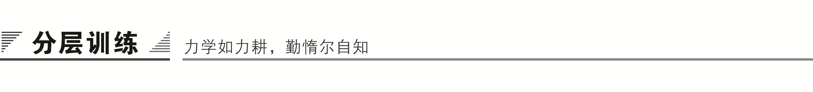

(时间：45分钟　满分：40分)

一、基础知识(12分)

1．下列词语中，加点的字读音不正确的一项是(　　)(3分)

A．精髓(suǐ)　　　　　　　轩冕(miǎn)

锱铢必较(zhū) 牛羊咻咻(xiū)

B．亵渎(xiè) 谛听(dì)

一蹴而至(cù) 混沌含融(dùn)

C．敷衍(fū) 窸窣(xī)

得鱼忘筌(quán) 眉眼颦蹙(pínɡ)

D．付梓(zǐ) 寒砧(zhēn)

喋喋不休(dié) 酩酊大醉(dǐnɡ)

答案　C

解析　“颦”读pín。

2．依次填入下列各句横线处的词语，全都正确的一组是(　　)(3分)

(1)今年，随着雅居乐、东原、恒基三大上市房企项目的陆续启动，________已久的经开区将彻底发力，房地产界一场流光溢彩的盛宴，将在这里摆开。

(2)甘肃省人大常委会8月份完成的草原生态专题调查报告显示，不但91%的可利用草原出现不同程度的________，而且每年还以近150万亩的速度扩大。

(3)近日，河南中州大学68岁的退休教授许挺，带着92岁的老父亲________全国，免费宣讲孝道的新闻一经报道，引起了社会的广泛关注。

A．寂静　退化　漫游　　　B．沉寂　退化　周游

C．寂静　蜕化　周游 D．沉寂　蜕化　漫游

答案　B

解析　“寂静”指没有声音，很静。“沉寂”指十分寂静。“退化”泛指事物由优变劣，由好变坏。“蜕化”虫类脱皮，借指事物向坏的方面变化，多指腐化堕落。“漫游”随意游览。“周游”到各地游历；游遍。

3．下列各句中，加点的成语使用恰当的一句是(　　)(3分)

A．每天早晨，集市上就涌来了购买海鲜的顾客，但货物虽多，数见不鲜，有的鱼已经死亡多日了。

B．凭他的能力，只要他出任主教练，就能一蹴而就地解决球队当前的问题。

C．站在高山之巅，遥望远处滚滚的黄河，油然而生一种回肠荡气、胸怀天下的豪壮的情怀。

D．为了繁荣我市的文化艺术生活，五一期间，文化局将组织我市的绘画高手到全市各中学舞文弄墨，即兴创作，一展风采。

答案　B

解析　A项“数见不鲜”本指对于常来之客，就不宰杀禽兽招待。后指经常看见，并不新奇。B项“一蹴而就”事情轻而易举，一下子就能完成。C项“回肠荡气”形容文章、乐曲等十分动人。D项“舞文弄墨”原指歪曲法律条文作弊，后指玩弄文字技巧，多用于贬义。

4．下列各句中，没有语病的一句是(　　)(3分)

A．对于传说中这类拥有异常可怕力量的动物，尚武的古代欧洲人的真实心态恐怕还是敬畏多于憎恶的。

B．当前，能否改善收入分配、扭转收入差距扩大的趋势，已成为关系我国经济社会长期平稳较快发展的关键问题。

C．新中国成立几十年来，中国取得了举世瞩目的发展成就，同时也担负着进一步推进社会公平正义、改善民生和健全社会保障制度。

D．扶起老人反被讹诈，一个历来以“助人为乐”为传统美德的民族遭遇了严峻的道德考验。我们应该如何防止此类事件不再发生呢？

答案　A

解析　B项两面对一面，在“经济社会”后加上“能否”。C项成分残缺，在句末加“的重大使命”。D项否定失当，把“防止此类事件不再发生”改成“防止此类事件再次发生”。

二、类文阅读(16分)

阅读下面的文字，完成5～8题。

中国诗和中国画(节选)

钱钟书

一个传统破坏了，新风气成为新传统。新传统里的批评家对于旧传统里的作品能有比较全面的认识，作比较客观的估计，因为他具有局外人的冷静和超脱，所谓“当局称迷，傍(旁)观见审”(《旧唐书·元行冲传》)，而旧传统里的批评家就像“不识庐山真面目，只缘身在此山中”(苏轼《题西林壁》)。除旧布新也促进了人类的集体健忘，一种健康的健忘，千头万绪简化为二三大事，留存在记忆里，节省了不少心力。旧传统里若干复杂问题，新的批评家也许并非不屑注意，而是根本没想到它们一度存在过。他的眼界空旷，没有枝节零乱的障碍物来扰乱视线，比起他这样高瞻远瞩，旧的批评家未免见树不见林了。不过，无独必有偶，另一个偏差是见林而不见树。局外人也就是门外汉，他的意见，仿佛“清官判断家务事”，有条有理，而对于委曲私情，终不能体贴入微。一个社会、一个时代各有语言天地，各行各业以至一家一户也都有它的语言天地，所谓“此中人语”。譬如乡亲叙旧、老友谈往、两口子讲体己、同业公议、专家讨论等等，圈外人或外行人听来，往往不甚了了。缘故是：在这种谈话里，不仅有术语、私房话以至“黑话”，而且由于同伙们相知深切，还隐伏着许多中世纪经院哲学所谓彼此不言而喻的“假定”(supposition)，旁人难于意会。释朱宏《竹窗随笔》论禅宗回答：“譬之二同邑人，千里久别，忽然邂逅，相对作乡语隐语，旁人听之，无义无味。”这其实是生活中的平常情况，只是“听之无义无味”的程度随人随事不同。批评家对旧传统或风气不很认识，就可能“说外行话”，曲解附会。举一个文评史上的惯例罢。

我们常听说中国古代文评里有对立的两派，一派要“载道”，一派要“言志”。事实上，在中国旧传统里，“文以载道”和“诗以言志”主要是规定各种文体的职能，并非概括“文学”的界说。“文”常指散文或“古文”而言，以区别于“诗”“词”。这两句话看来针锋相对，实则水米无干，好比说“他去北京”“她回上海”，或者羽翼相辅，好比说“早点是稀饭”“午餐是面”。因此，同一个作家可以“文载道”，以“诗言志”，以“诗余”的词来“言”诗里说不出口的“志”。这些文体就像梯级或台阶，是平行而不平等的，“文”的等次最高。西方文艺理论常识输入以后，我们很容易把“文”一律理解为广义的“文学”，把“诗”认为是文学创作精华的同义词。于是那两句老语仿佛“顿顿都喝稀饭”和“一日三餐会吃面”，或“两口儿都上北京”和“双双同去上海”，变成相互排除的命题了。传统文评里有它的矛盾，但是这两句不能算是矛盾的口号。对传统不够理解，就发生了这个矛盾的错觉。当然，相反地，也会发生统一的错觉。譬如我们常听说中国诗和中国画是融合一致的。

5．第1段中，“当局称迷，傍(旁)观见审”这句话中的“当局”者和“傍(旁)观”者各指什么人？“迷”和“审”各指的是什么？(4分)

答：

答案　“当局”者指的是“旧传统里的批评家”，“傍(旁)观”者指的是“新传统里的批评家”。“迷”指因置身其中，对旧传统里的作品不能全面认识和客观估计；“审”指具有局外人的冷静和超脱，能对旧传统里的作品有全面的分析和客观公正的评估。

解析　此题考查对文中词语含义的理解。结合上下文不难发现，这句话是说“旧传统里的批评家”和“新传统里的批评家”对作品的态度。

6．第2段里“这两句话看来针锋相对，实则水米无干”，“这两句话”指的是哪两句话？“水米无干”这个比喻是什么意思？(4分)

答：

答案　“这两句话”指的是“文以载道”和“诗以言志”。“水米无干”指原来说的是不同的两个问题，即古代是散文用来“载道”，诗歌用来“言志”。

解析　此题考查对语句含意的理解。“这”是一个关键词，可见这两句话是指上文中的。“水米无干”的“干”是“关系”，“水米”是比喻的喻体，找出它的本体即可。

7．作者在这篇文章里，批评的主要对象是谁？批评什么？(4分)

答：

答案　作者在文中主要批评的是新传统里的批评家。主要是批评他们对旧传统里的作品进行评论时，有“见林而不见树”的偏差。

解析　此题考查对文章内容的理解。从文章第1段中可以看出，这篇文章是针对新传统里的批评家的偏见而展开议论的。据此回答即可。

8．结合钱钟书先生的《谈中国诗》与这篇文章，简要分析钱钟书的语言特点。(4分)

答：

答案　(1)善于运用比喻，把深奥的道理解说得生动透彻，如文中以“水米”来比喻“文以载道”和“诗以言志”两种主张。用“清官判断家务事”来比喻新传统里的批评家对旧传统的作品的批评，生动幽默。(2)善于运用对比手法，将两者的观点表现得准确清楚，如将新传统的批评家和旧传统的批评家进行对比，将“文以载道”和“诗以言志”的观点进行对比，从对比中阐述自己的主张。(3)大量引用古典诗文，不仅使文章典雅丰富，也增强了文章的说服力。

解析　这是一个由课内牵引到课外的拓展性题目，回答时不必求全面，只要能结合文本有理有据地分析即可。

三、语言运用(12分)

9．20世纪80年代，国外某汉学家读了《围城》后非常钦佩其作者钱钟书先生。这位汉学家在北京参加国际研讨会时打电话给钱钟书先生，表达了希望拜访他的意思。下面是他们之间的一段对话。(4分)

钱钟书：你吃过鸡蛋吗？

汉学家：吃过。

钱钟书：你吃过鸡蛋以后有没有想过要认识那只下蛋的鸡呢？

汉学家：没有想过。

钱钟书：那你也就不必见我了。

如果你是这位汉学家，在遭到钱钟书巧妙谢绝后仍然想拜访他，你怎样表达你的希望呢？要求仍然以“鸡”和“蛋”为喻体写一句话来表达你的希望。(不超过40个字)

答：

答案　(示例)这次吃的“鸡蛋”味道非常特别，所以很想见一见那只非凡的“母鸡”。

10．下面一段话是形容钱钟书淡泊名利、潜心学术的，请续写几句意思连贯的话，不少于30个字。(4分)

国外重金礼聘讲学，他一一谢绝，他唯一热衷的是工作，把所有的时间和精力都献给了它。他就像一条静穆的大河，

答案　不管夹岸的高山，平远的田畴，雄伟的城郭，冷落的村庄；也不管丽日和风，雷电雨雪，只是不舍昼夜，汤汤地向前流去，默默向世间供奉舟楫灌溉之便。

11．概括下面一段话的中心内容。(不超过18个字)(4分)

一位中国诗人说：“言有尽而意无穷。”另一位诗人说：“状难写之景，如在目前；含不尽之意，见于言外。”用最精细确定的形式来逗出不可名言、难于凑泊的境界，恰符合魏尔兰论诗的条件：那灰色的歌曲，空泛联接着确切。

答：

答案　诗歌创作的形式与旨趣应和谐一致。